**MITOSIS**

La mitosis es un tipo de división celular de las células somáticas, que ocurre cuando una célula se fragmenta para dar lugar a dos células hijas, esto sucede gracias a la separación de las copias del material genético del núcleo

Profase

Los cromosomas se condensan en estructuras en forma de X. Cada cromosoma se compone de dos cromáticas hermanas que contienen información genética idéntica. La membrana alrededor del núcleo se disuelve liberando cromosomas. El huso mitótico se extiende a través de la célula entre los centriolos que están en polos opuestos de la célula

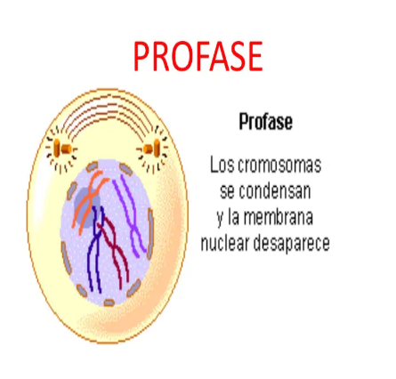

Metafase

Los cromosomas se alinean alrededor de las células. Los centriolos ahora están en polos opuestos de la célula con el huso mitótico extendiéndose. El uso mitótico se une a las cromáticas.

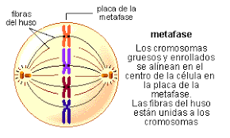

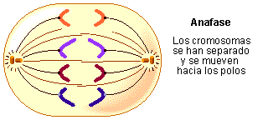

Anafase

Las cromátidas hermanas se separan por el huso mitótico que atrae a una cromátida a un polo y la otra cromátida a otro.

Telofase

En cada polo de la célula se juntan los cromosomas. Una membrana se forma alrededor de cada grupo para crear un nuevo núcleo. La célula luego forma un cinturón por medio que separa ambas células hijas que contienen un grupo completo de cromosomas en cada núcleo, a este proceso se le llama citocinesis, es así como se completa la división celular y empieza nuevamente a formarse la envoltura citoplasmática

